第5学年 給食の時間 学習指導案

1.題材　　お米を作ってくれた人に感謝しよう

2.指導にあたって

朝食アンケートによると、主食はパン食が60%、ご飯が食37%で、朝はパン食が多い。米は日本で最も自給率の高い食糧の1つである。しかし近年、米の需要は減ってきている。5年生は、社会科で米の生産について学習しており、稲作りも体験している。その意味で、米は児童にとって身近な食材の1つである。暑い夏を迎え、ご飯の残食が多くなるこの時期にあらためて米ができるまでの農家の苦労を知り、また米を食べるまでに多くの人がかかわっていること、「米」の漢字に込められた意味を考えることでご飯を残さずに進んで食べる態度を育成したい。

3. 食育の視点

　米作りは生産者の農家をはじめ、多くの人々の苦労や努力に支えられていることに感謝し残さず食べることが

できる。　　　　　　　　　　　　　　　　　　　　　　　　　　　　　　　　　　　　　　　　(感謝の心)

4.指導計画 (全○時間10分)

　第○次　「わたしたちの生活と食料生産」「米作りの盛んな地域」　　　　 (社会科)

　第○次　お米を作ってくれた人に感謝しよう　 10分 (本時)

5.本時のねらい

　○米ができるまでの農家の苦労を理解することができる。　　　　　　　　　　　　　　　　(知識及び技能)

6. 本時の活動

|  |  |  |
| --- | --- | --- |
| 学習内容と活動 | 指導上の留意点　評価(◆) | 資料 |
| １.日本人全員がお米を1粒ずつ残したら、どれくらいの量になるのかを考える  2.米ができるまでの農家の苦労について知る。また米を食べるまでに多くの人がかかわっていることを考える。  3.「米」の漢字に込められた意味を考える。  4.まとめと振り返りをする。 | 〇日本の人口は1億2400万人(2024年4月1日)であること。日本人全員がお米を1粒ずつ残したとしたら、7kgの学校給食米の袋教室に並べると約70％が敷き詰められることに気付くようにする。  ○米を収穫するまでは①土づくり②種まき③なえとり④しろかき⑤田植え⑥草取り⑦草かり⑧中ぼし⑨開花⑩いねの成長⑪いねが実る⑫かり取り⑬かんそう⑭ふくろづめ、というたくさんの仕事があること、さらに収穫したお米がご飯として食卓に上るまでにも、①精米する人、②米の販売をする人、③運送する人、④ご飯に炊飯する人など多くの人の手間がかかっていることに触れる。  ○「米は漢字を分解すると『八十八』とも読める。  お米になるまでには田植え、草取り、稲刈り、脱  穀、モミすりなど、八十八回もの多くの手間がか  かっていることを知らせる。  ◆米ができるまでの農家の苦労を理解している。  (知識・技能)  ○ごはんを残さずに食べるように付け加える。 | 精米の袋  教室の床に敷き詰めた米袋の絵。  おこめ（米）できるまでの写真  運送する人、ご飯に炊飯する人、米を開発する人のイラスト  米と八十八の字 |

7. 板書計画

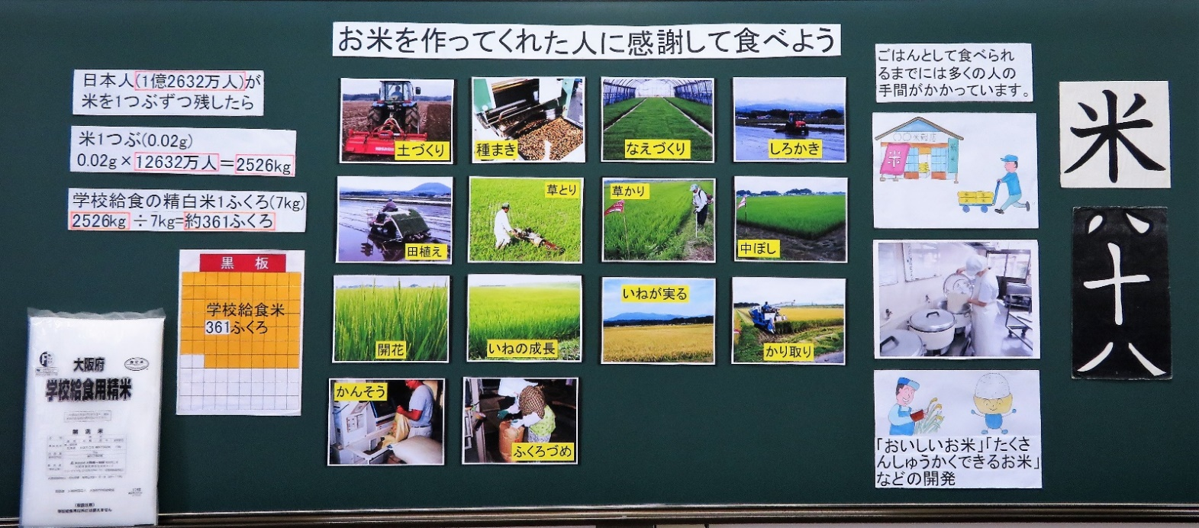

学校給食の精米1ふくろ(7kg)

2480kg÷7kg＝約354ふくろ

米1つぶ(0.02g)

0.02g×12400万人＝2480kg

日本人(1億2400万人)が

米を1つぶずつ残したら

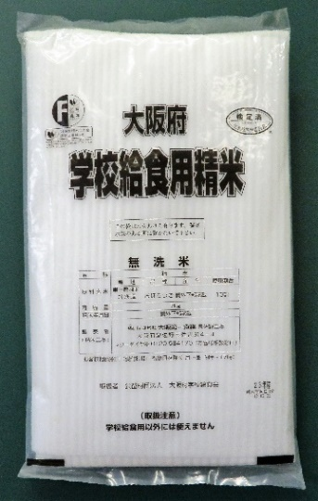指導資料　(印刷はパーワーポイント資料より可能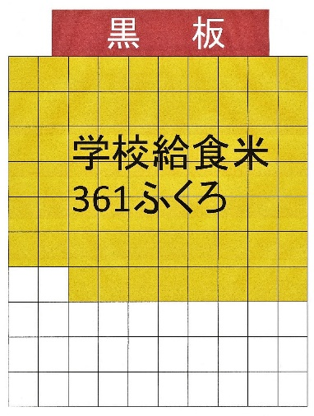)

学校給食の精米1ふくろ(7kg)

2480kg÷7kg＝約354ふくろ

日本人(1億2400万人)が

米を1つぶずつ残したら

米1つぶ(0.02g)

0.02g×12400万人＝2480kg

学校給食米

354ふくろ

